Анкета-заявка
на участие
в XII Всероссийском заочном конкурсе учебных проектов
в образовательной области «Технология» имени М.И. Гуревича

- Фамилия, имя, отчество автора проекта (полностью)

Рубаков Антон Владимирович

- Фамилия, имя, отчество руководителя проекта (полностью)
Меркулов Юрий Николаевич

- Тема проекта
Технология асимметричного точения, или «кривые подсвечники»
4. Адрес образовательной организации
Индекс 302038 область (край\округ) Орловская
город Орел улица Рощинская дом 33
федеральный телефонный код города 4862 телефон/факс 33-11-22
e-mail (автора или руководителя) ynmerkylov@mail.ru

Дата заполнения 09.04.2019г.

МУНИЦИПАЛЬНОЕ БЮДЖЕТНОЕ ОБЩЕОБРАЗОВАТЕЛЬНОЕ УЧРЕЖДЕНИЕ – СРЕДНЯЯ ОБЩЕОБРАЗОВАТЕЛЬНАЯ ШКОЛА №13 ИМЕНИ ГЕРОЯ СОВЕТСКОГО СОЮЗА А.П. МАРЕСЬЕВА Г.ОРЛА

Творческий проект
«Технология асимметричного точения, или «кривые подсвечники»»

Выполнил: ученик 9 «Д» класса
Рубаков Антон Владимирович
Руководитель: учитель технологии
Меркулов Юрий Николаевич

Орел,2019
СОДЕРЖАНИЕ
ПОИСКОВО – ИССЛЕДОВАТЕЛЬСКИЙ РАЗДЕЛ
- Выбор и обоснование темы……………………………………………. | 4
- Сбор информации по теме проекта…………………………………… | 7
- Анализ возможных идей и прототипов………………………………. | 9
- Выбор оптимальной идеи……………………………………………… | 11
- Выбор технологии изготовления изделия…………………………….. | 13
- Экологическая и экономическая оценка будущего изделия…………. | 15
ТЕХНОЛОГИЧЕСКИЙ РАЗДЕЛ
2.1. Охрана труда………………………………………………………………  2.2. Чертежи подсвечников …………………………………………………...  2.2.1. Чертеж подсвечника №1 (имитация асимметричного точения)..  2.2.2. Чертеж подсвечника №2 (2 оси, с частичной имитацией)………  2.2.3. Чертеж подсвечника №3 (3 оси точения, без имитации)……….  2.3. Технологические карты изделий ………………………………………...  2.3.1. Технологическая карта изготовления подсвечника №1 ………..  2.3.2. Технологическая карта изготовления подсвечника №2 ………..  2.3.3. Технологическая карта изготовления подсвечника №3 ………..  2.4. Эколого – экономическое обоснование готовых изделий……………...  2.5. Эстетическая оценка изделий……………………………………………  2.6. Реклама изделий………………………………………………………….. | 16  17  17  18  19  20  20  22  24  26  28  28
ЗАКЛЮЧЕНИЕ.…………………………………………………………….. | 29
Интернет-ресурс… …………………………………………………………... | 31

РАЗДЕЛ «ПОИСКОВО-ИССЛЕДОВАТЕЛЬСКИЙ»
  - Введение. Выбор и обоснование темы
Я, как будущий выпускник школы, часто задумываюсь над актуальным для меня вопросом: какую же профессию выбрать? Слова В.В. Путина, который постоянно отмечает, что нашему государству нужны квалифицированные инженерные кадры, помогли мне определиться с выбором профессии. И свой проект я решил связать с совершенствованием уже существующих или приобретением новых компетенций, необходимых инженерам в своей деятельности. Выбирая тему проекта, я хотел, чтобы, с одной стороны, он имел практическую значимость, а с другой, - интересно было освоить новую технологию в области прикладного творчества.
Случайно встретившееся зарубежное видео об асимметричном точении мне дало возможность объединить все актуальные для меня вопросы и потребности в творческом проектировании. Данная технология заслуживает особого внимания даже профессионалов в области традиционного точения.
Таким образом определилась не только тема проекта, но и цели с задачами проекта.
Цели:
- изучить особенности ассиметричного точения (и поделиться данным опытом с целевой аудиторией);
- совершенствовать навыки проектирования, необходимые в инженерном деле;
- развивать творческие способности через разработку новых конструкций изделий.
Для осуществления моих целей надо будет решить ряд задач:
- Определить критерии изготовления будущего изделия.
- Изучить литературу и информационные источники, максимальный сбор информации по теме проекта.
- Разработать основные признаки проектируемого изделия. Наметить идеи для реализации, выбрать оптимальный вариант.
- Продумать технологию изготовления изделий.
- Подобрать нужные мне материалы, инструменты и оборудование.
- Изготовить авторские работы в технике ассиметричного точения в школьных условиях.
- Экономически и функционально обосновать оптимальность процесса, результатов проектной деятельности.
- Дать экологическую и экономическую оценку изготовленному изделию.
Решив сделать изделия в такой необычной технике, для меня важна не профессиональная проба токаря, а человека, который хочет посмотреть на себя «со стороны», оценить свои способности проектировать, развивать инженерные компетенции. Я думаю, что знания, полученные за 9 лет обучения в школе, помогут мне решить эту задачу и основными помощниками-предметами будут непосредственно: технология (работа с инструментами и за станком), ИЗО и черчение (инфографика, разработка эскизов, чертежей и технологических карт изделия), русский язык (работа с текстом), информатика (оформление и презентация проекта) и др.
Для дальнейшей работы мне необходимо было определиться с критериями и факторами, которыми необходимо руководствоваться процессе проектирования и изготовлении будущего изделия:
- возможность практического использования в помещении;
- возможность изготовления изделия в условиях школьных мастерских;
- материал: доступный, дешевый и качественный, легкий в обработке, экологически чистый, не слишком тяжелый;
- относительно недорогая стоимость по отношению к такому изделию, выполненному на заказ;
- максимальное соблюдение правил безопасной работы, чтобы исключить травмирование.
Также при изготовлении изделия следует учитывать следующие факторы:
Время на изготовление | Уровень сложности изготовления | Экономически выгодные материалы
Наличие материалов и оборудования | ИЗДЕЛИЯ в технике криволинейного точения | Контроль при изготовлении
Техника безопасности, знания и умения | Качество | Оригинальный тематический дизайн

1.2. Сбор информации по теме проекта.
Проанализировав различные источники информации по интересующей меня технологии, я узнал, что:
- отсутствует описание истории появления данной технологии;
- у нее нет точного названия. Два варианта ее названия: криволинейное или асимметричное точение.
- отсутствуют какие-либо методические рекомендации, позволяющие ее успешно освоить. Удалось только найти несколько эскизов и видео, на котором только демонстрируются уже готовые изделия, выполненные в данной технике.
- сутью технологии является смещение осей при точении. Всё дело в следующем: в обычной технологии точении цилиндрических изделий на станке у детали одна ось точения, а в технологии криволинейного точения их несколько. Они могут быть параллельны центральной оси точения, а могут быть, как правило, не параллельны ей.
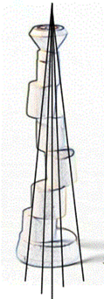
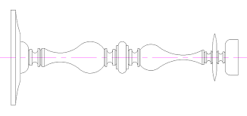
а б
Образцы с осями точения: а) традиционное, б) асимметричное
- сферы использования:
∙ в быту (образцы эксцентриков, эксцентриковых механизмов)
Сантехнические работы | 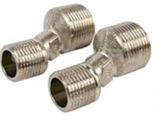
При сборке мебели | 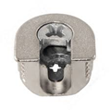
Велосипед | 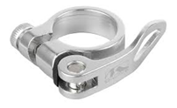

∙ машиностроении (коленчатый вал)
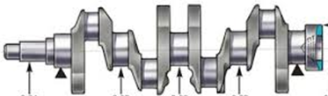
∙ художественном творчестве (для изготовления деревянных изделий).
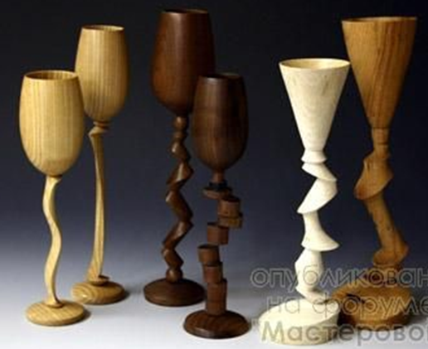
К сожалению, исчерпывающей информации по технологии криволинейного точения деревянных изделий почти не удалось найти, поэтому я дополнительно решил поделиться результатом и опытом по ее освоению.

1.3. Анализ возможных идей и прототипов.
Всем известно, что на токарном станке можно выточить много интересных изделий. И, выбирая вид будущего изделия, я исходил из возможностей школьного токарного станка СТД-120М, точнее, из приспособлений для закрепления заготовок:
- Токарный патрон. Предназначен для закрепления заготовки и позволяет вытачивать изделия небольшой длины по наружному и внутреннему контуру, без применения задней бабки. Например, таким изделием может оказаться дверная ручка или игрушки небольших размеров.
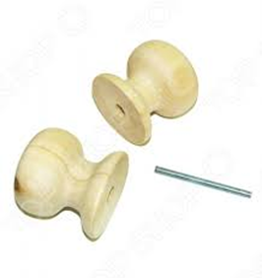
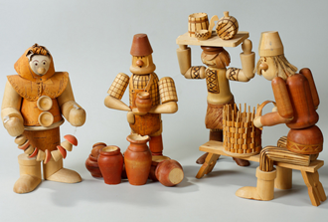

- Планшайба используется для точения изделий небольшой высоты и большого диаметра, предназначенная для точения внутренних поверхностей, без использования задней бабки. Например, деревянная посуда.
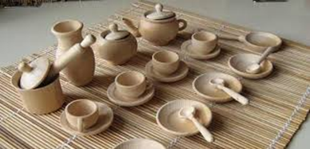

- Трезубец тоже является приспособлением для закрепления заготовок в станке, но, если они имеют достаточно большую длину, с применением задней бабки. Примеры: балясины, подсвечники и многое другое.

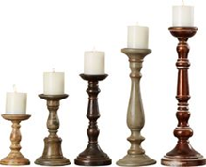
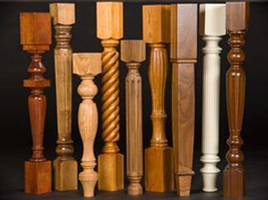
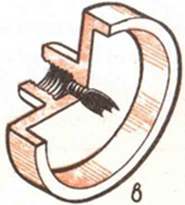

От идеи изготовления изделий с внутренним точением мне пришлось отказаться, так как планшайба и патрон не предусматривает использование задней бабки, а, следовательно, это становится небезопасным, особенно для тех, кто только пробует изучать данную технологию. Поэтому я выбрал вариант крепления заготовки в трезубце, предусматривающий точение только по наружному контуру.
От перебоев с электричеством никто из нас не застрахован, поэтому я решил вытачивать подсвечники, потому что они будут иметь практическую значимость и, кроме того, украсят интерьер комнаты.
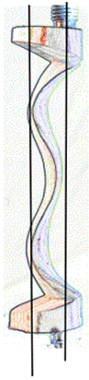
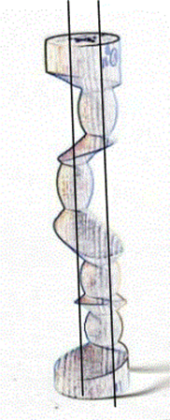
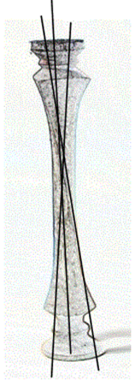
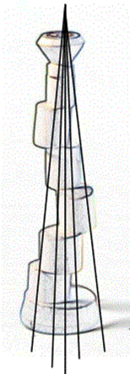
В интернете я нашел интересные эскизы нескольких основ, которые можно использовать для изготовления подсвечников в технике криволинейного точения.

Для новичков прототипы основ подсвечника могут оказаться сложными в исполнении, но мне очень понравился второй эскиз, возьму на заметку при разработке своих авторских эскизов, которые представлены в следующем пункте моей пояснительной записки.

1.4. Выбор оптимальной идеи (авторские варианты)
Вариант №1
Первый вариант будущего изделия предусматривает имитацию ассиметричного точения. Т.е. такой подсвечник вытачивается как любой другой обычный подсвечник, но использование гравера позволит создать ложное представление о криволинейном точении.
Вариант №2
В этом варианте уже используется две оси точения, но без частичной имитации гравером тут не обойтись для желаемого эффекта.
Вариант №3
Данный вариант будущего изделия сложен тем, что в нем предусмотрено три оси точения, поэтому не нужно дополнительных действий для украшения - работы гравёра.

Т.к. я только начинаю осваивать технологию асимметричного точения, я решил остановиться на всех трех вариантах, руководствуясь принципом «от простого – к сложному», с возможным незначительным изменением конструкции будущих изделий.

1.5. Выбор технологии изготовления изделия
Собрав необходимую информацию для выбора технологии изготовления изделия, я проработал такую схему:
Признаки | Альтернативные варианты
Порода древесины | Сосна |  | Береза |  |  | Липа
Оборудование и приспособления | 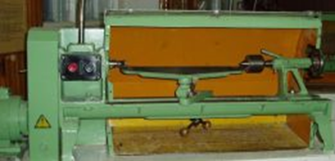  Токарный станок по дереву (СТД-120М)+гравёр
Последовательность вытачивания будущих изделий | Эскизы с осями |  |  | Предполагаемые технологические карты
Отделка изделий | Выжигание  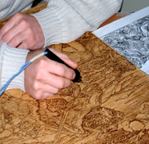 | Лакирование  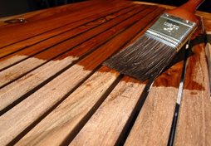 |  |  | 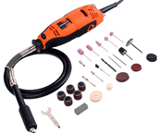  Гравёр
План работы
- Разработать эскиз изделия.
- Подобрать материалы для изделия.
- Разработать предварительную технологическую карту.
- Приготовить инструменты и приспособления для работы.
- Изготовить изделие в соответствии со всеми требованиями.
- Разработать окончательную технологическую карту.

Материал
Я остановился на цельной древесине (берёзе), потому что это недорогой, доступный материал, идеально подходящий для данного изделия и технологии его изготовления. Сосна и другие хвойные породы скалываются, а липа слишком мягкая.
Материал является экологически чистым, экономически выгодным, гарантирует качество изделия.
Оборудование, инструменты и приспособления
  - Токарный станок
  - Стамески
  - Берёзовый брус
  - Наждачная бумага
  - Гравёр и насадки для его работы
  - Лак
  - Кисть
Изделие будет изготавливаться преимущественно машинным способом (использование токарного станка, так как этого требует технология, а также использование гравёра) с частичным применением ручного труда.
Техника отделки
Вариант выжигания сам по себе красив и для усиления объёмности его можно использовать. Но все-таки изделия, выточенные на токарном станке, имеют сферические поверхности, и выжигать на них не удобно, может получиться некрасиво. Поэтому я решил отказаться от этого варианта. Но для эстетичности и долговечности лучше применить лакирование.
В итоге я определил для себя не только объект труда, но и технологию его изготовления.
Набор подсвечников в технике криволинейного точения будет выполнен из цельной древесины – березы, средних размеров, далее они будут обработаны гравером, зачищены и лакированы.
Изделие будет делаться преимущественно машинным способом частичным с применением ручного труда (зачистка + лакирование).

1.6. Экономическая и экологическая оценка разрабатываемого изделия.
Поскольку берёза у нас в мастерской уже имеется, то в планируемый список расходов я ее не буду включать. Мне для изготовления изделия потребуются гравёр и токарный станок вместе с стамесками, они имеются у нас дома и школьной мастерской.
Мне необходимо будет потратиться на:
-наждачная бумага – 100р.;
- лак яхтный - 295р.;
- кисть – 40 р.
- березовый брус – 100р.
Итого предположительный расход денежных средств на изготовление изделия составляет 535 рублей.

Изготовление набора подсвечников из березы экологически безопасно, так как берёза - это экологически чистый материал. При этом необходимо помнить и соблюдать правила безопасности, особенно при работе с токарным станком, гравёром и при лакировании изделий.

ТЕХНОЛОГИЧЕСКИЙ РАЗДЕЛ
2.1. Охрана труда при работе за станком и гравером
Во время работы необходимо строго соблюдать правила техники безопасности, поэтому учитель технологии перед практической работой проинструктировал меня по охране труда при работе за станком и гравером.
Ключевые правила работы за станком: правильно подготовить и закрепить заготовку в станке, выполнять правильные приемы и последовательность точения заготовок, самоконтроль каждого этапа работы.
Ключевые правила работы гравером: подобрать и закрепить необходимые насадки в гравере, использование защитных очков, соблюдение правильной последовательности действий в работе, во избежание перегрева граверу давать отдохнуть через каждые 15-20 минут работы.
Помните! Соблюдение правил техники безопасности сохраняет ваше здоровье!
2.2. Чертежи подсвечников (сканварианты оригиналов)
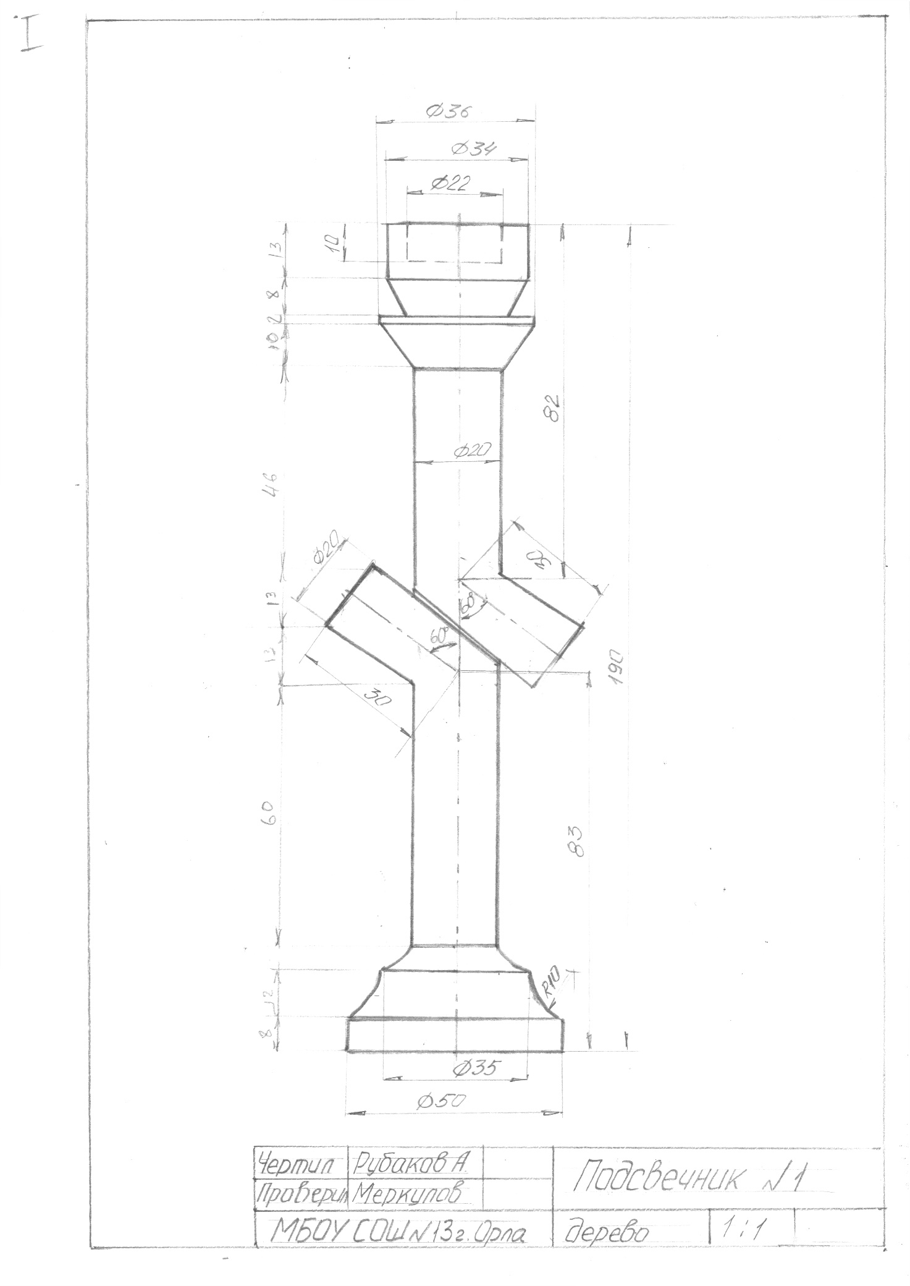
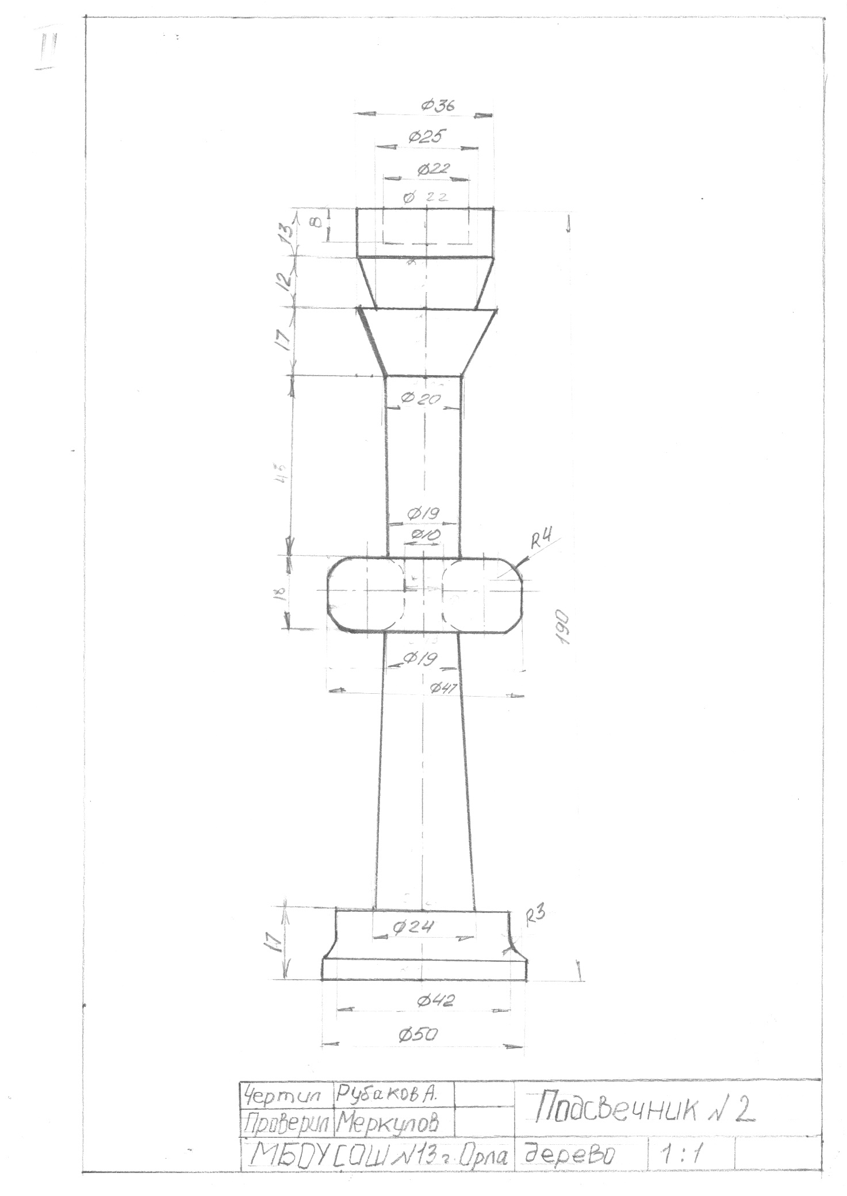

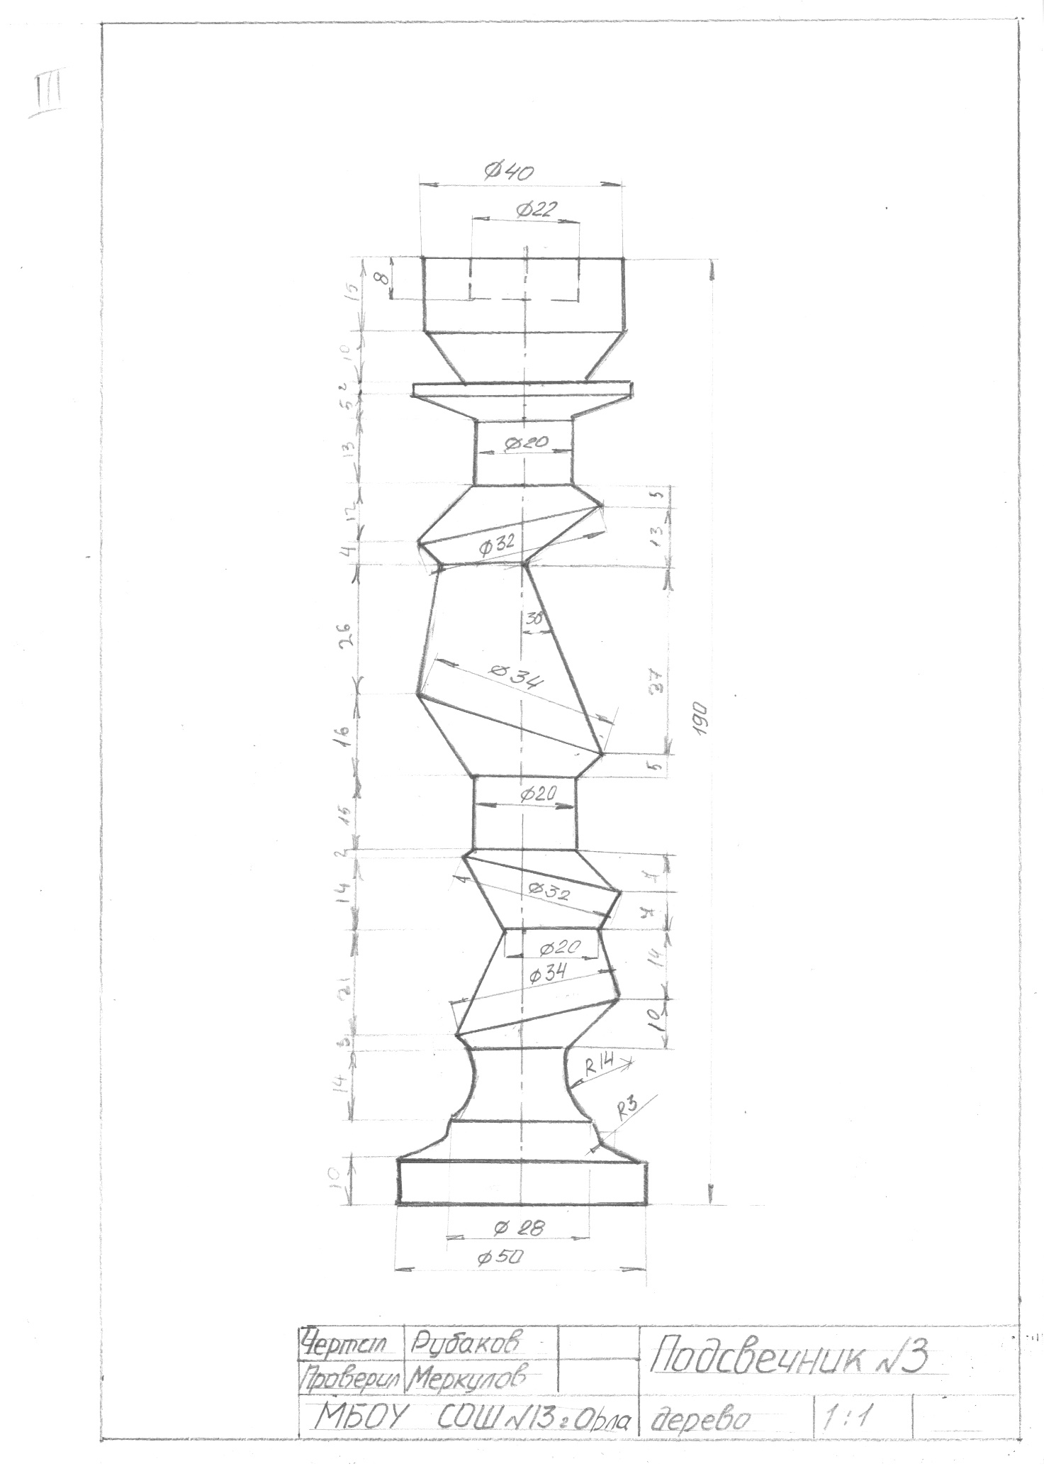
2.3. Технологические карты на изготовление подсвечников (сканварианты оригиналов)
2.3.1. Технологическая карта на изготовление подсвечника №1
(имитация ассиметричного точения)
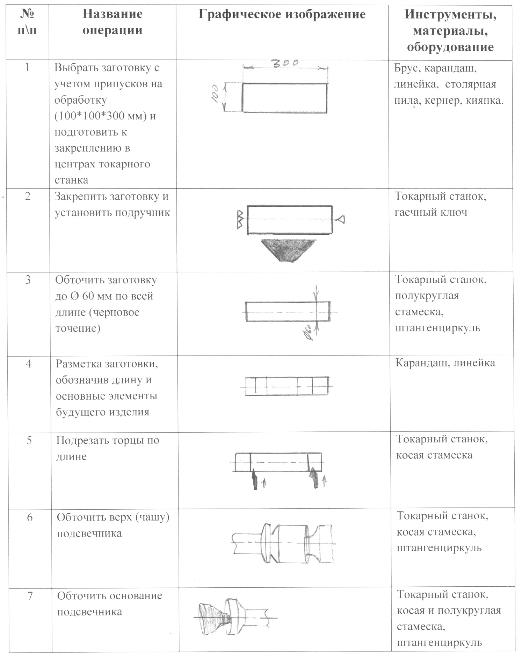
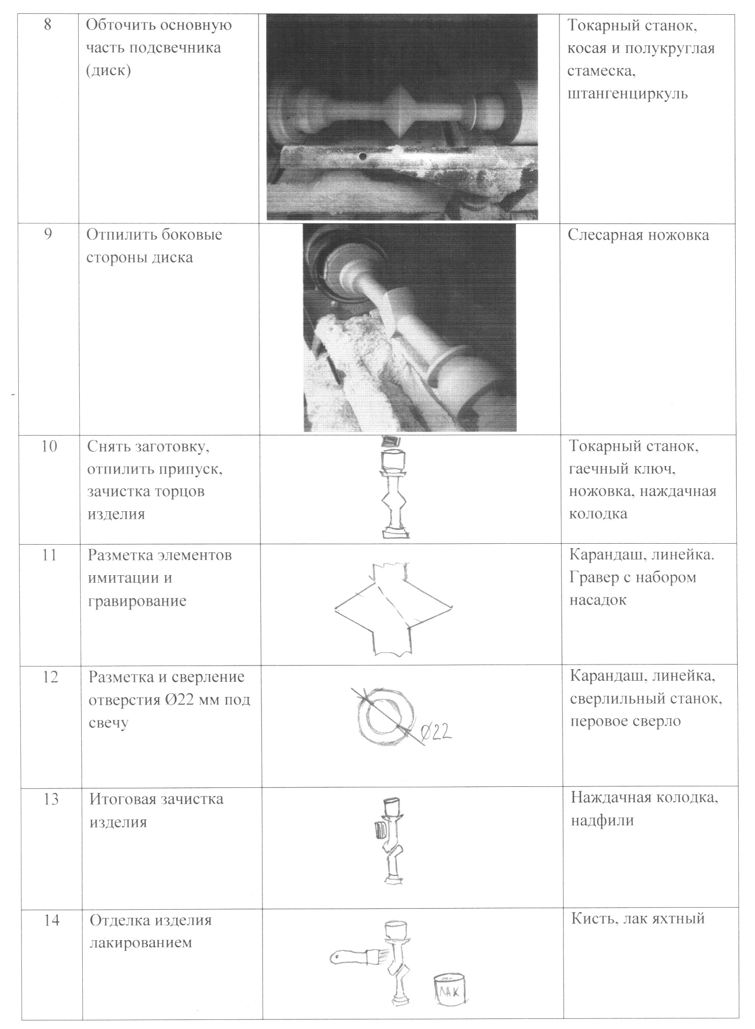

2.3.2. Технологическая карта на изготовление подсвечника №2
(2 оси точения, с частичной имитацией)
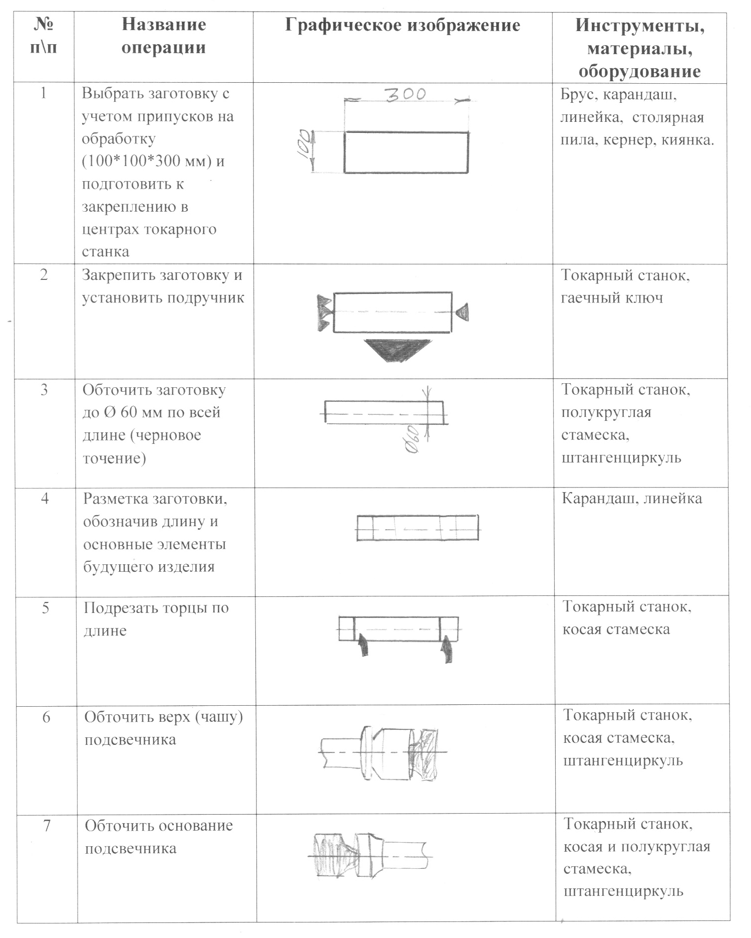

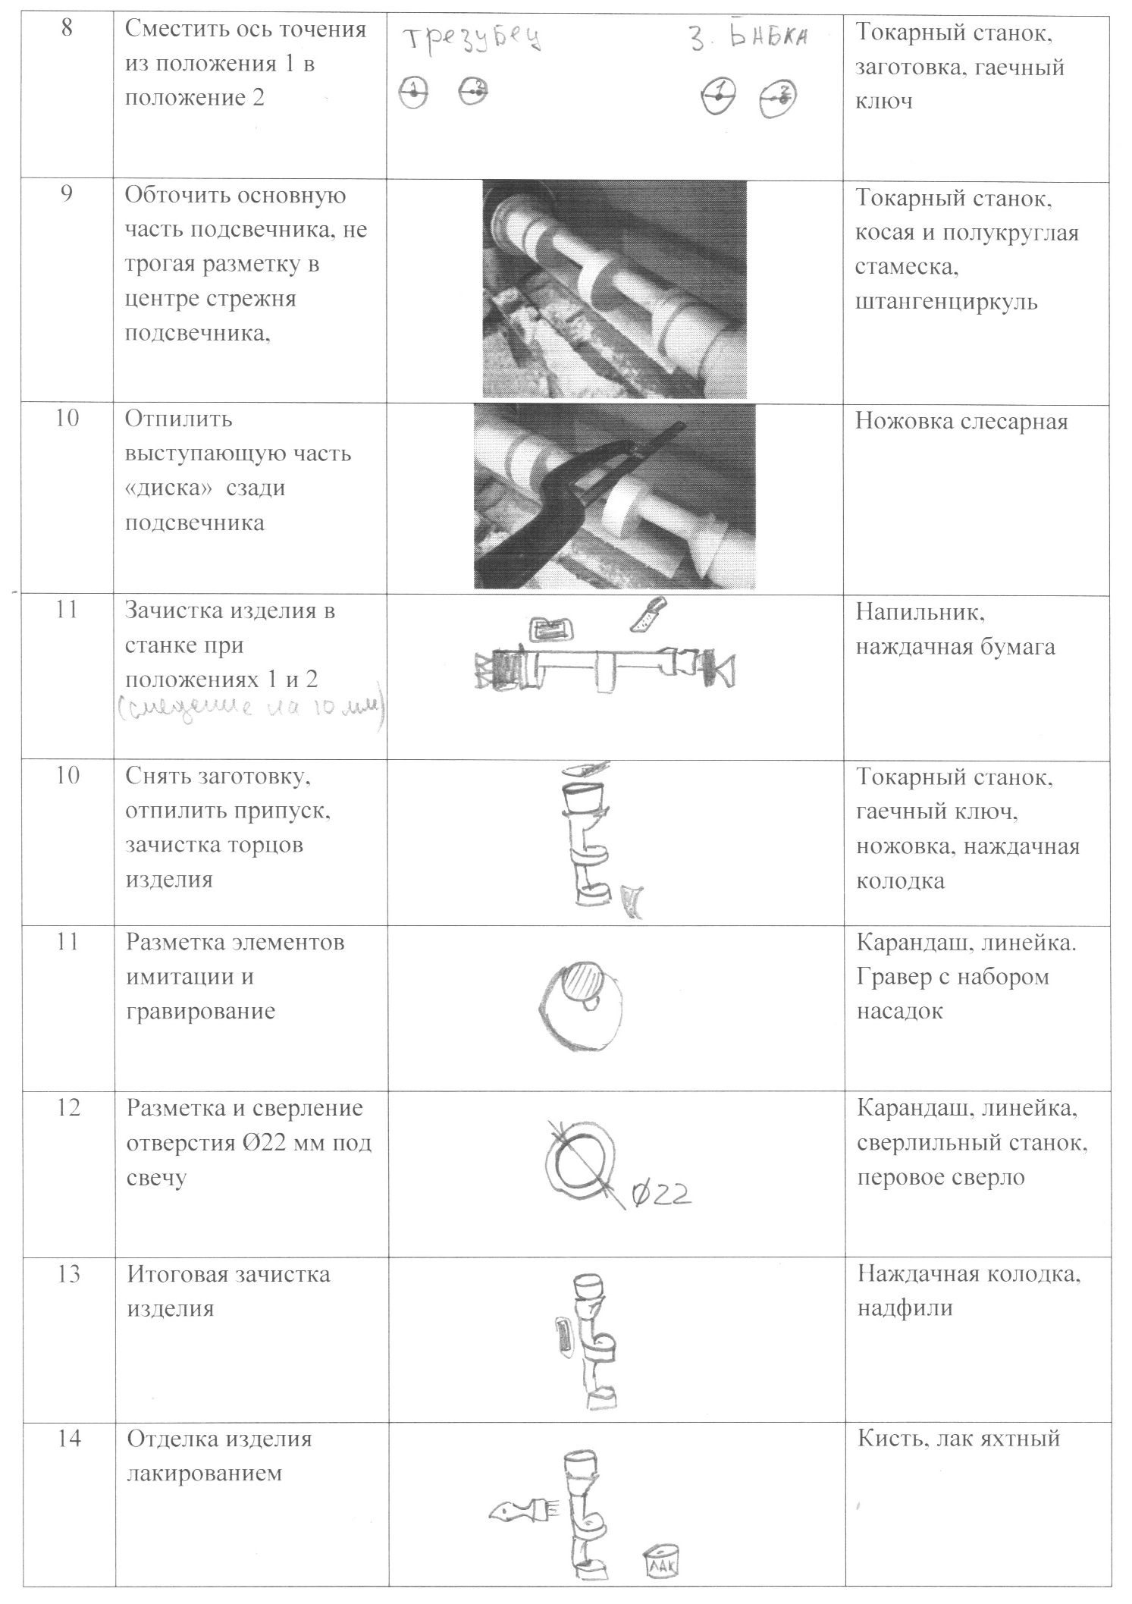
2.3.3. Технологическая карта на изготовление подсвечника №3
(3 оси точения, без имитации)
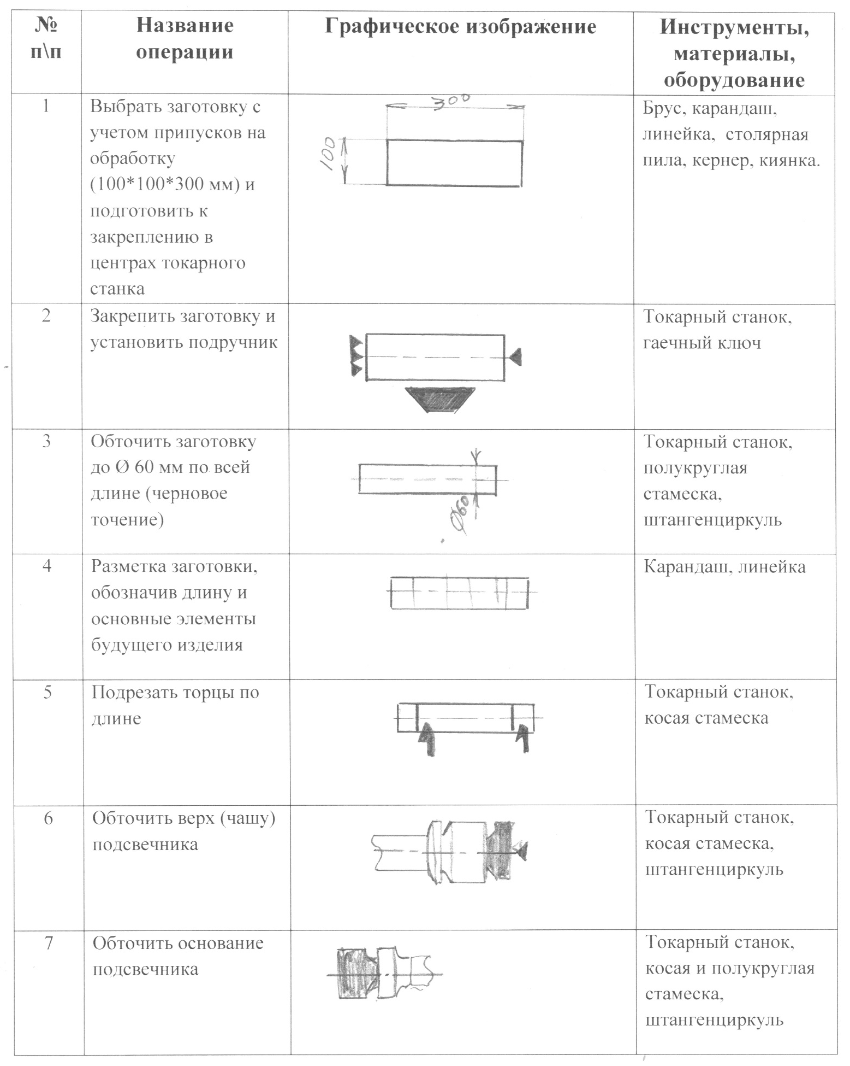

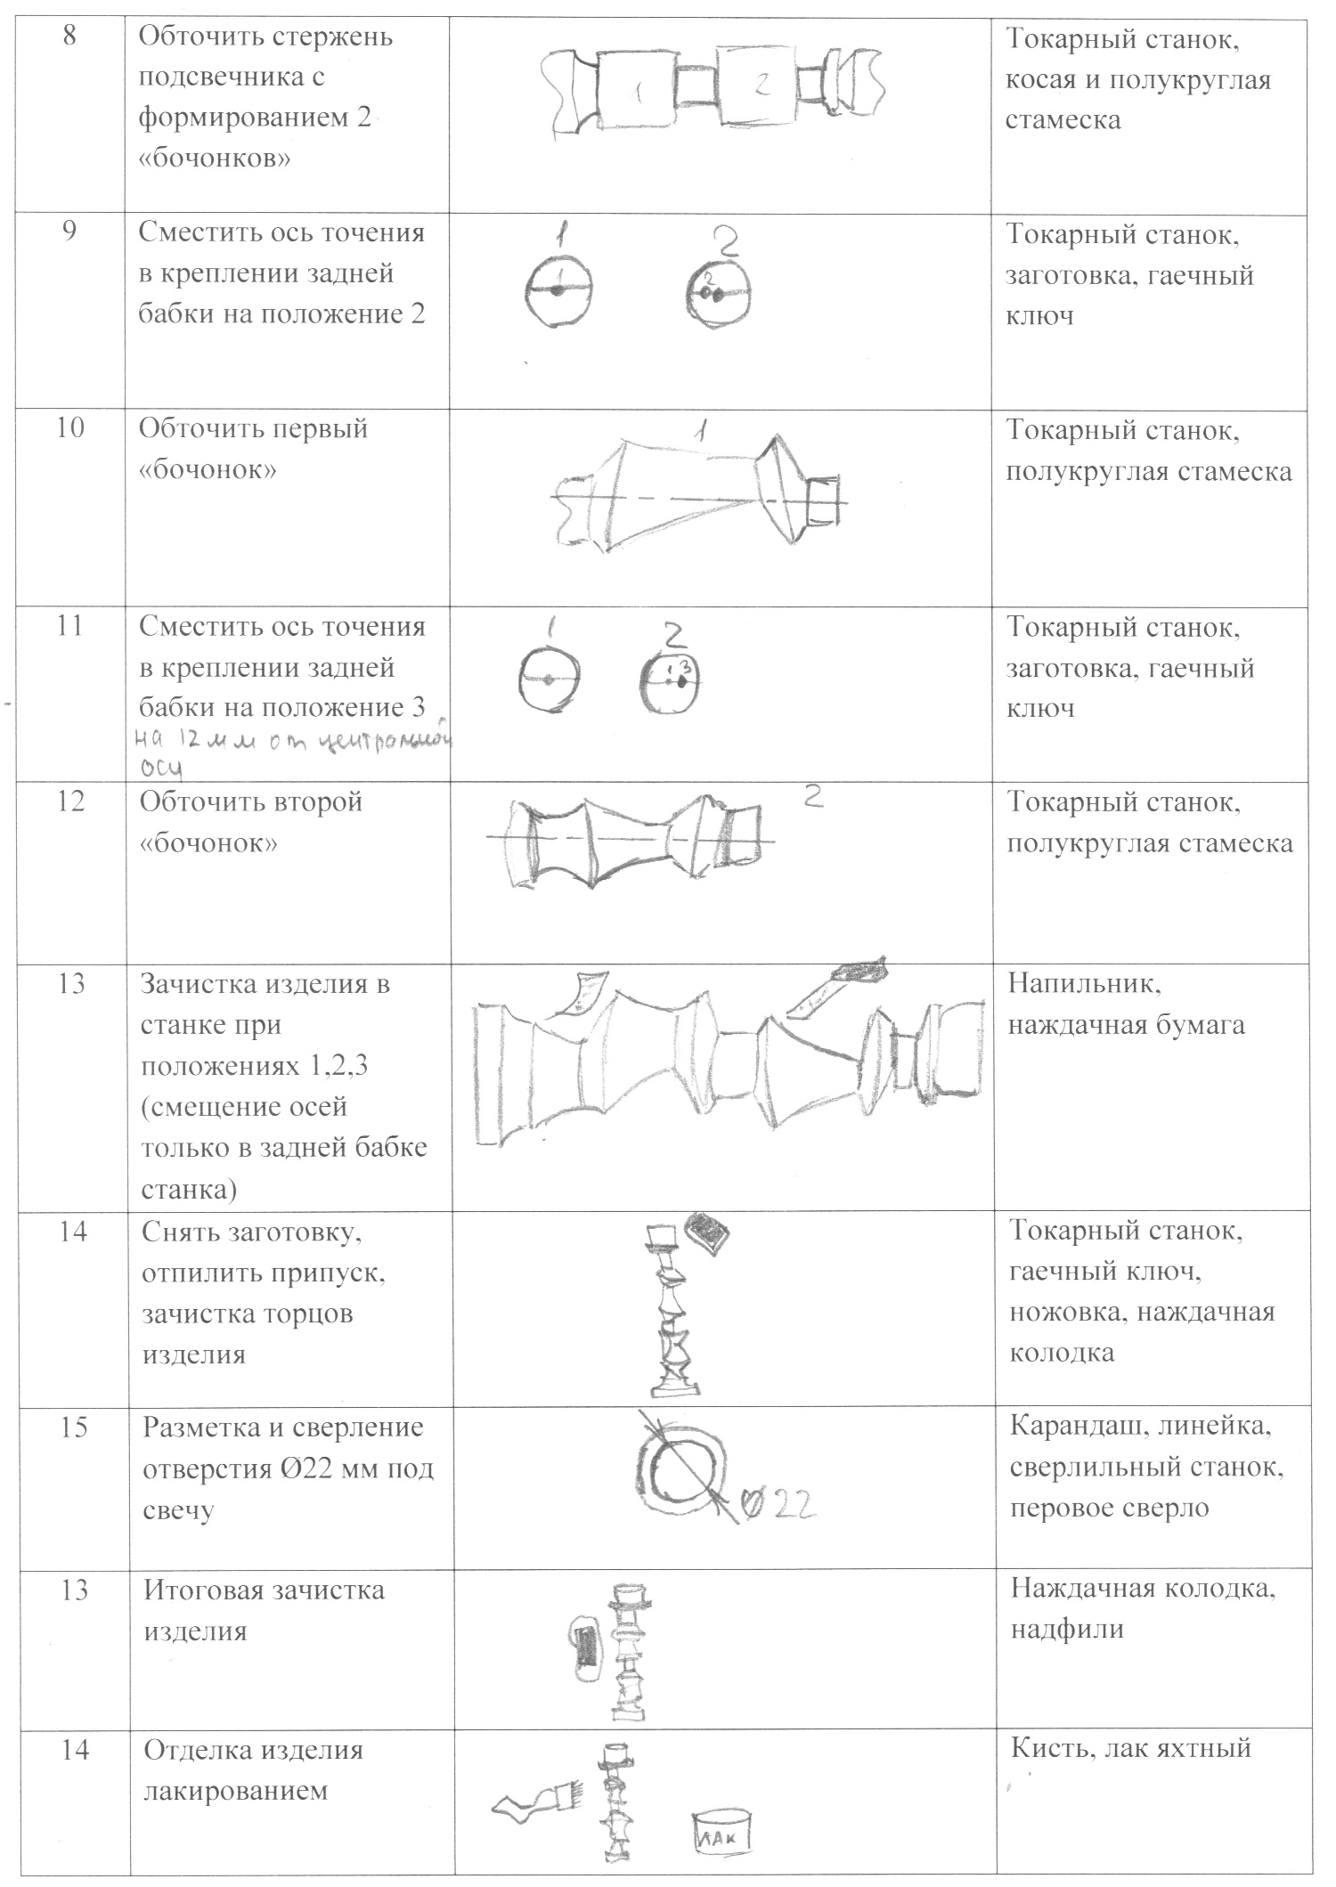
2.4. Эколого – экономическое обоснование готовых изделий
Подсвечники являются экологически безвредными, не приносящим опасных последствий здоровью человека изделием, так как изготовлена из берёзы. Технология изготовления при соблюдении техники безопасности и санитарно-гигиенических норм также является относительно безопасной.
Определяя цену своих подсвечников, я суммировал затраты на материалы, электроэнергию (это составляет себестоимость), отчисления на предполагаемую зарплату.
С _{общ} = С₁+С₂+С₃
где С_{общ} – общая стоимость изделия;
С₁ – стоимость материала;
С₂ – стоимость оборудования;
С₃ – заработная плата из расчета минимальной оплаты труда за 8 часов рабочего дня;
С₁ – Стоимость материала. Расчет цены материала производится из стоимости всех деталей.
Берёзы было затрачено на 86,4 рублей.
При отделке изделия были использованы лак.
Стоимость лака 700 г. равна 295 рублей, примерно потребовалось около 200г., соответственно стоимость лака, израсходованного на лакировку изделий, составит 84,28 р.
С₁=86,4 + 84,28= 170,68 р.
С₁= 170,68 р.
С₂ - При изготовлении подсвечников мне понадобились следующие инструменты (перечисляю только тот инструмент, который мне необходимо было приобрести):
Наждачная бумага – 56 р.
С₂ = 56 р.
Стоимость карандаша, токарного станка, гравера, линейки, не учитывалась.
С₃ – рассчитывается из расчета минимальной оплаты труда 68,75 р. – 1 ч. рабочего дня. На выполнение работы было затрачено около 35 часов:
1 ч. – 68,75 р.;
35 ч. – Хр.;
Х=68,75 х 35 = 2406 р., 25 коп.
С₃=2406,25 р.
С_{общ} = С₁ + С₂ + С₃=170,68+56+2406,25= 2632,93 р.

Реальная общая стоимость по конечному результату составила 2632,93 р. (с учетом оплаты труда). На мой взгляд, это невысокая цена по отношению к товару, который даже не продается в магазинах.
Изготавливая свой проект, я старался как можно меньше нарушать экологию природы и свое здоровье. Технологические процессы выполнял в хорошо проветриваемом помещении, что не было так вредно для здоровья.

2.5. Описание изготовленного изделия. Эстетическая оценка.
Мои изделия получились качественными, достаточно устойчивыми, которые прослужат долгие годы и украсят интерьер нашего дома. Необычная техника ассиметричного точения сделало изделия уникальными и оригинальными. Они понравились всем моим родственникам, которые его видели, друзьям и учителям. Я думаю, что их можно использовать дома, а можно подарить ближайшим родственникам на какое-либо торжество, например, на день рождения бабушке.
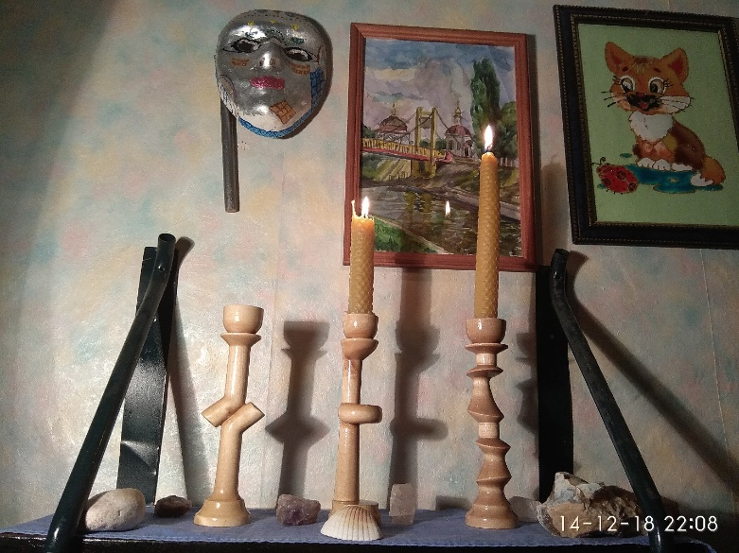
2.6. Реклама изделия

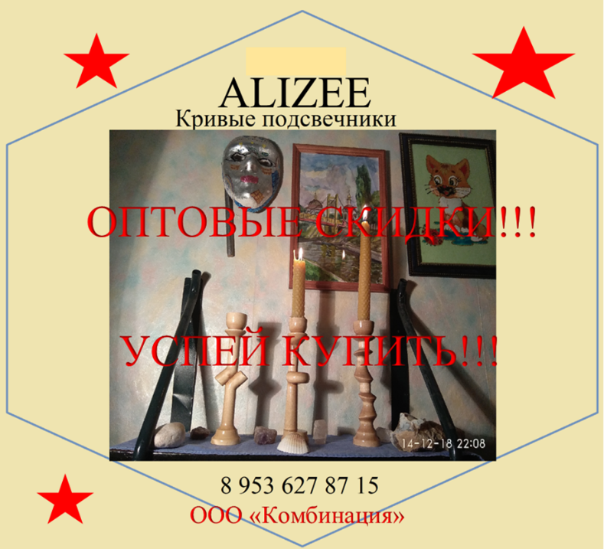

ЗАКЛЮЧЕНИЕ

Возрастающий спрос на инженерные кадры в стране способствует тому, что у школьников формируются инженерные компетенции, необходимые не только для получения соответствующей профессии, но и в жизни в целом. Существует много средств, форм и приемов, развивающих инженерные компетенции, но наиболее эффективным является самостоятельно пройденный путь через все этапы проектирования и создания изделия, особенно в случае малоизученного вопроса. Одним из таких вопросов является технология асимметричного точения изделий из древесины, которая заслуживает внимания даже профессионалов в области традиционного точения.
Поставленные цели проекта: изучить особенности асимметричного точения и совершенствовать навыки проектирования - достигаются через решение ряда ключевых задач: максимальный сбор информации по теме исследования, продумывание и анализ всех этапов процесса проектирования изделий, выбор технологии изготовления изделий, изготовление авторских работ в технике асимметричного точения с учетом школьных условий, оценка практического результата с точки зрения экономической и экологической целесообразности, подведение итогов по изучению данной технологии.
Новизна проекта заключается в том, что выявлена суть и изучены особенности данного вида точения в условиях учебных мастерских. Практической значимостью проекта может служить передача опыта освоения технологии асимметричного точения и выражаться в публикациях тематических статей, разработанной конструкторско-технологической документации.
Метод исследования на теоретическом уровне (поиск и анализ информации из различных источников) показал, что отсутствует опубликованная информация по успешному освоению технологии асимметричного точения, но удалось найти только несколько эскизов и видео с демонстрацией изделий, изготовленных в данной технике. Людей, знающих о криволинейном точении и тем более владеющими ей, мне не удалось встретить.
Метод исследования на практическом уровне (эксперимент) позволил получить набор подсвечников в изучаемой технике и обосновать теоретические аспекты исследования.
По разработанным мной эскизам, я выточил первый подсвечник, имитирующий ассиметричное точение. Для имитации использовался гравер. Во втором подсвечнике уже используется две оси точения, но все равно с частичной имитацией для бОльшей эстетичности. Третий подсвечник является более сложным из серии, в котором уже представлено три оси точения. Затем все подсвечники были залакированы в 2 слоя.
В проекте были поставлены задачи, решение которых позволило теоретически выявить и экспериментально достичь целей по совершенствованию навыков проектирования, развитию инженерных компетенций, изучению технологии, особенностями которой являются:
- вытачивание токарных изделий в соответствии с чертежами возможно, если известна длина используемой заготовки и расстояние между смещаемыми осями;
- при параллельном смещении центральной оси точения происходит сильное биение заготовки о стамеску и вибрация, что отрицательно сказывается на сроке службы станка. Чем дальше проходит смещенная ось, тем сильнее вибрация;
- при смещении осей точения на одном конце заготовки снижается вибрация, но не исключается возможность вытачивания более сложных изделий;
- в процессе точения, чтобы получить желаемый элемент в изделии, необходимо ориентироваться на наружному образуемому контуру;
- оптимальным и наиболее безопасным является вариант крепления заготовки с использованием трезубца, предусматривающий точение по наружному контуру изделия.
В результате проделанной работы было установлено, что технология асимметричного точения:
- является малоизученной, не имеющей описательной характеристики в различных источниках информации;
- в освоении посильна, требует повышенного внимания и максимального соблюдения правил безопасной работы;
- требует продуманной технологии изготовления изделия, что снижает процент испорченных заготовок и повышает вероятность изготовления оригинального изделия;
- изготовленные «кривые» изделия привлекают людей с художественным вкусом;
- приобретенный опыт освоения технологии асимметричного точения является хорошим активом в конструкторской деятельности.

Работа над проектом была полезной и увлекательной, для себя я наметил варианты развития проекта путем изготовления более интересных вариантов не только подсвечников, но и вытачивание изделий с внутренними поверхностями (бокалы, вазы, кубки). Также положительным моментом было то, что, презентуемый мой проект на конкурсах и олимпиадах городского и регионального уровней, привлекал опытных людей в данной области, что меня мотивирует на распространение опыта работы по этому направлению.
Спасибо за внимание.

Приложение. Интернет-ресурсы

Т.к. технология криволинейного точения является мало изученной, соответствующей тематической литературы не существует. В интернете найдено только одно видео и немного картинок с изделиями в данной технологии.
Видео с примерами изделий в технике криволинейного точения http://sky2be.com/onlayn/76205318_168103943/%D0%B0%D1%81%D0%B8%D0%BC%D0%BC%D0%B5%D1%82%D1%80%D0%B8%D1%87%D0%BD%D0%B0%D1%8F+%D1%82%D0%BE%D0%BA%D0%B0%D1%80%D0%BA%D0%B0+%D0%BF%D0%BE+%D0%B4%D0%B5%D1%80%D0%B5%D0%B2%D1%83+2

